ФЕДЕРАЛЬНОЕ АГЕНТСТВО

ПО ТЕХНИЧЕСКОМУ РЕГУЛИРОВАНИЮ И МЕТРОЛОГИИ

#### НАЦИОНАЛЬНЫЙ СТАНДАРТ

РОССИЙСКОЙ ФЕДЕРАЦИИ

**ГОСТ Р 8.805-2012**

Государственная система обеспечения единства

измерений

**ГОСУДАРСТВЕННАЯ ПОВЕРОЧНАЯ СХЕМА ДЛЯ СРЕДСТВ ИЗМЕРЕНИЙ НАПРЯЖЕННОСТИ ЭЛЕКТРИЧЕСКОГО ПОЛЯ В ДИАПАЗОНЕ ЧАСТОТ ОТ 0,0003 ДО 2500 МГц**

Издание официальное

Москва Стандартинформ 2014

ГОСТ Р 8.805—2012

#### Предисловие

1. РАЗРАБОТАН Федеральным государственным унитарным предприятием «Всероссийский научно-исследовательский институт физико-технических и радиотехнических измерений» (ФГУП «ВНИИФТРИ»)
2. ВНЕСЕН Управлением метрологии Федерального агентства по техническому регулированию и метрологии
3. УТВЕРЖДЕН И ВВЕДЕН В ДЕЙСТВИЕ Приказом Федерального агентства по техническому регулированию и метрологии от 29 ноября 2012 г. № 1442-ст
4. 8ВЕДЕН ВПЕРВЫЕ

##### *Правила применения настоящего стандарта установлены в ГОСТ Р 1.0—2012 (раздел 8).* Информация об изменениях к настоящему стандарту публикуется в ежегодном (ло состоянию *на* 1 января текущего года) информационном указателе «Национальные стандарты», а официальный текст изменений и поправок — в *ежемесячном информационном указателе «Национальные стан*• *дарты». В* случае пересмотра *(замены) или отмены настоящего стандарта соответствующее* уведомление будет опубликовано в ближайшем выпуске ежемесячного информационного указателя

*«Национальные стандарты». Соответствующая информация,* уведомление *и тексты размеща­*

*ются также в информационной системе общего пользования* — *на официальном сайте Федераль­ ного агентства по техническому регулированию и метрологии в сети Интернет (gost.ru)*

© Стандартинформ, 2014

Настоящий стандарт не может быть полностью или частично воспроизведен, тиражирован и рас­ пространен в качестве официального издания без разрешения Федерального агентства по техническо­ му регулированию и метрологии

и

#### Содержание

ГОСТ Р 8.805—2012

1. Область применения. 1
2. Нормативные ссылки. 1
3. Государственный первичный эталон. 1
4. Вторичные эталоны. 2
5. Рабочие эталоны 2-го разряда. 2

в Рабочие эталоны, заимствованные из других поверочных схем. 2

7 Рабочие средства измерений. 2

Приложение А (обязательное) Государственная поверочная схема для средств измерений

напряженности электрического поля в диапазоне частот отО.ОООЗ до 2500 МГц . . . 3

in

**ГОСТ Р 8.805—2012**

Н А Ц И О Н А Л Ь Н Ы Й С Т А Н Д А Р Т Р О С С И Й С К О Й Ф Е Д Е Р А Ц И И

Государственная система обеспечения единства измерений ГОСУДАРСТВЕННАЯ ПОВЕРОЧНАЯ СХЕМА ДЛЯ СРЕДСТВ ИЗМЕРЕНИЙ НАПРЯЖЕННОСТИ

ЭЛЕКТРИЧЕСКОГО ПОЛЯ В ДИАПАЗОНЕ ЧАСТОТ ОТ 0,0003 ДО 2500 МГц

State system for ensuring the uniformity of measurements. State verification schedule for means measuring the electric field intensity within the frequency range from 0.0003 to 2500 MHz

#### Область применения

Дата введения — 2014—01—01

Настоящий стандарт распространяется на государственную поверочную схему для средств изме­ рений напряженности электрического поля в диапазоне частот от 0,0003 до 2500 МГц (приложение А) и устанавливает порядок передачи единицы напряженности электрического поля — вольта на метр (В/м) — от государственного первичного эталона с помощью вторичных и рабочих эталонов рабочим средствам измерений с указанием погрешностей и основных методов поверки.

#### Нормативные ссылки

8 настоящем стандарте использованы ссылки на следующие стандарты:

ГОСТ Р 8.574—2000 Государствекная система обеспечения единства измерений. Государствен­ ная поверочная схема для средств измерений плотности потока энергии электромагнитного поля в диапазоне частот от 0,3 до 178,4 ГГц

ГОСТ Р 51070—97 Измерители напряженности электрического и магнитного полей. Общие тех­ нические требования и методы испытаний

ГОСТ Р 51319—99 Совместимость технических средств электромагнитная. Приборы для изме­ рения индустриальных радиопомех. Технические требования и методы испытаний

П р и м е ч а н и е — При пользовании настоящим стандартом целесообразно проверить действие ссылоч­ ных стандартов в информационной системе общего пользования — не официальном сайте Федерального агент­ ства по техническому регулированию и метрологии в сети Интернет или по ежегодно издаваемому информационно­ му указателю «Национальные стандарты», который опубликован по состоянию на 1 января текущего года, и по выпускам ежемесячного информационного указателя «Национальные стандарты* за текущий год. Если заменен ссылочный стандарт, на который дана недатированная ссыпка, то рекомендуется использовать действующую вер­ сию этого стандарта с учетом всех внесенных в данную версию изменений. Если заменен ссылочный стандарт, на который дана датированная ссылка, то рекомендуется использовать версию этого стандарта с указанным выше го­ дом утверждения (принятия). Если после утверждения настоящего стандарта а ссылочный стандарт, на который да­ на датированная ссылка, внесено изменение, затрагивающее положение, на которое дана ссылка, то это положе­ ние рекомендуется применять без учета данного изменения Если ссылочный стандарт отменен без замены, то положение, в котором дана ссылка на него, рекомендуется применять а части, не затрагивающей эту ссылку.

#### Государственный первичный эталон

* 1. Государственный первичный эталон предназначен для воспроизведения и хранения едини­ цы напряженности электрического поля в диапазоне частот от 0,0003 до 1000 МГц и передачи ее вто­ ричным эталонам, рабочим эталонам и рабочим средствам измерений сличением с помощью компаратора электрического поля и непосредственным сличением.
  2. Диапазон эффективных значений напряженности гармонического электрического поля, вос­ производимого эталоном, находится в пределах от 0.5 до 20 в/м.
  3. Государственный первичный эталон обеспечивает воспроизведение единицы напряженнос­

ти со среднеквадратическим отклонением результата измерений (S0) не более 0.5 • 10~2 при неискпю- ченной систематической погрешности (fy) не более 1.5 ■ 10~2.

Издание официальное

1

ГОСТ Р 8.805—2012

#### Вторичные эталоны

В качестве вторичных эталонов используют:

* 1. Установки для воспроизведения напряженности электрического поля в диапазоне от 0.5 до

20 В/м на частотах от 0,0003 до 30 МГц. с доверительными границами погрешности (/V..S,0) в пределах

2.7 • 10'2—3,0 • 10-2 при доверительной вероятности *Р -* 0,99.

4.2 Установки для измерения напряженности электрического поля в диапазоне от 0.2 до 20 В/м на частотах от 30 до 1000 МГц с доверительными границами погрешности (f£, Si0) в пределах

3.5 10-2— 4.2 Ю-2 при доверительной вероятности Р* 0.99.

* 1. Эталон сравнения в диапазоне частот от 30 до 1000 МГц со среднеквадратическим отклонен нием результата измерений при непосредственном сличении с первичным эталоном не более 0.8 10-2.
  2. Установки применяют для поверки рабочих эталонов 2-го разряда сличением с помощью ком­ паратора электрического поля или непосредственным сличением
  3. Эталон сравнения предназначен для сличения первичного эталона с рабочими эталонами

2-го разряда и международных сличений методом прямых измерений.

#### Рабочие эталоны 2-го разряда

В качестве рабочих эталонов 2-го разряда используют:

* 1. Генераторы электрического поля на частотах от 0.0003 до 1000 МГц е диапазоне измерений от 1 до 3000 В/м с пределами допускаемых относительных погрешностей ^ *-* 3.5 10-2—12- 102.
  2. Измерители напряженности электрического поля на частотах от 30 до 1000 МГц в диапазо­ не измерений от 0.7 до 20 В/м с пределами допускаемых относительных погрешностей

^ = 5.10-2—12 -10-2.

* 1. Эталонные электрические антенны на частотах от 30 до 2500 МГц с коэффициентами калибровки

##### *kc-E/U.*

где *Е* — напряженность электрического поля. В/м:

*U* — напряжение. В. всечении выходного разъема антеннысноминальным выходным сопротивле­ нием *Zq ,* равным 50 Ом.

Диапазон изменений коэффициента калибровки *ке* — от 1.3 до 100 м~1 в зависимости от частоты.

Диапазон изменений коэффициента калибровки, выраженного в децибелах *Кд -* 20 iog/ce. состав­ ляет от 2 до 40 дБ относительно м-’ е зависимости от частоты. Отличие выходного сопротивления антенны от номинального характеризуется коэффициентом стоячей волны по напряжению *К и,* кото­ рый не должен превышать 2.5. Предел допускаемых относительных погрешностей коэффициента

калибровки *к**е* эталонных антенн ^ составляет 6 10'2 ” 12 10'2.

#### Рабочие эталоны, заимствованные из других поверочных схем

* 1. В качестве рабочего эталона используют заимствованный из поверочной схемы ГОСТ Р 8.574 рабочий эталон эффективной площади измерительных антенн в диапазоне частот от 1 до 178 ГГц. с эффективной площадью от 3 10~4 до 5 10-2 м2 и пределом допускаемой погрешности i^ = 6 Ю"2 “ 16 10 _2 в зависимости от частоты.
  2. Эталонная антенна из состава рабочего эталона эффективной площади измерительных антенн применяется в диапазоне от 1000 до 2500 МГц для поверки рабочих антенн в указанном диапа­ зоне частот по коэффициенту калибровки.

В согласованном режиме (Кет0 =1). коэффициент калибровки связан с эффективной площадью антенны соотношением

*в = 71*0/z0se.

где *Wq* — волновое сопротивление свободного пространства.

Se— эффективная площадь антенны,

*Z**0* — номинальное выходное сопротивление антенны.

#### Рабочие средства измерений

* 1. В качестве рабочих средств измерений используют измерители напряженности электрическо­ го поля по ГОСТ Р 51070. измерительные антенны по ГОСТ Р 51319. генераторы электрического поля.
  2. Пределы допускаемых относительных погрешностей рабочих средств измерений электри­ ческого поля ^ составляют 12 10-2— 42 10-2.

2

ГОСТ Р 8.805—2012

Припомню А

{овпяпвлыню}

Пхчта~~рц|цм1~~нир|гоп1ру~~ишои1~~>~~а~~ длиормотвинириняК

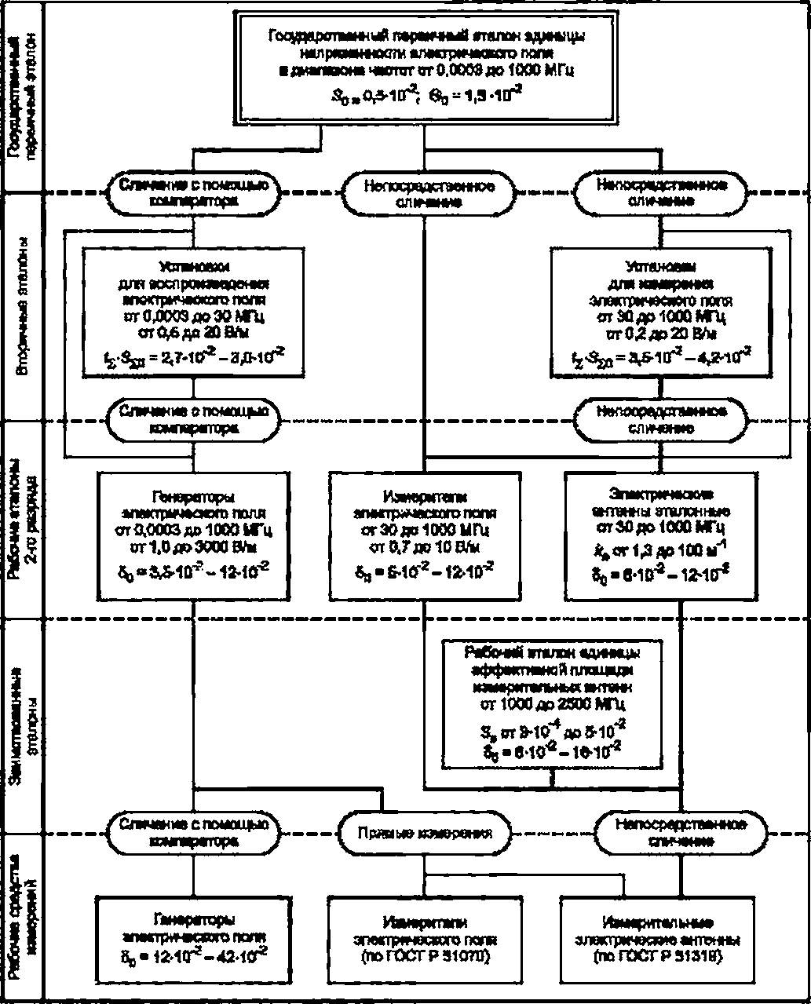1Ш1ргмш1*остиала<тр1Г*с1Я)гогкшя в/ршшухр«чис7ОТ-дтС,00*Здо2В0ОНГц

3

ГОСТ Р 8.805—2012

УДК 621.3.095:006.354 ОКС 17.220.20

Ключевыеслова: поверочная схема, эталон, средство измерений, напряженмостьэле1Сгричбскогополя

Редактор *M.Q. Глушкова*

Технический редактор *Е В. Беспрозванная*

Корректор *ИЛ. Королева*

Компьютерная еерстка *ОД. Черепковой*

Сдано а набор 11.08.2014. Подписано в печать 28.06.2014. Формат 60 х 8 4 Г а р и и тура Ариап Усп. печ. л. 0.93. Уч.-изд. л. 0.55. Тирая 75 эка. За*. 3622.

Издано и отпечатано во ФГУП «СТАНДАРТИНФОРМ». 123995 Москва, Гранатный пер., 4.

[www.goslinlo.tu](http://www.goslinlo.tu/) infoQgostinfo.iu